Grupo Funcional Desarrollo Social/Gasto Federalizado

**Gobierno del Estado de Baja California Sur**

**Programa de Atención a la Salud y Medicamentos Gratuitos Seguridad Social Laboral**

Auditoría De Cumplimiento: 2019-A-03000-19-0507-2020 507-DS-GF

**para**

**la**

**Población**

**sin**

***Alcance***

**EGRESOS**

Miles de Pesos

26,668.2

26,668.2

100.0%

durante el ejercicio

Universo Seleccionado

Muestra Auditada Representatividad de la Muestra

Los recursos federales transferidos

fiscal 2019 por

concepto

del

Programa de Atención a la Salud y Medicamentos Gratuitos para la Población sin Seguridad

Social Laboral 2019 al Gobierno del Estado de Baja California Sur fueron por 26,668.2 miles de pesos, de los cuales se revisó una muestra de 26,668.2 miles de pesos, que representó el 100.0%.

***Resultados***

**Control Interno**

**1.** Los resultados de la evaluación al Control Interno se presentan en la auditoría número

503-DS-GF que lleva por título Fondo de Aportaciones para los Servicios de Salud.

1

**Consideraciones para el seguimiento**

Los resultados, observaciones y acciones contenidos en el presente informe individual de auditoría se comunicarán a la entidad fiscalizada, en términos de los artículos 79 de la Constitución Política de los Estados Unidos Mexicanos y 39 de la Ley de Fiscalización y Rendición de Cuentas de la Federación, para que en un plazo de 30 días hábiles presente la información y realice las consideraciones que estime pertinentes.

En tal virtud, las recomendaciones y acciones que se presentan en este informe individual de auditoría se encuentran sujetas al proceso de seguimiento, por lo que en razón de la información y consideraciones que en su caso proporcione la entidad fiscalizada, podrán confirmarse, solventarse, aclararse o modificarse.

Informe Individual del Resultado de la Fiscalización Superior de la Cuenta Pública 2019

**Transferencia de Recursos**

**2.** La Secretaría de Finanzas y Administración del Gobierno del Estado de Baja California Sur

(SFyA) abrió una cuenta bancaria productiva, única y específica para la recepción, administración y manejo de los recursos del Programa de Atención a la Salud y Medicamentos Gratuitos para la Población sin Seguridad Social Laboral 2019 (U013 2019) y sus rendimientos financieros; asimismo, la SFyA a través del Instituto de Servicios de Salud de Baja California Sur (ISSBCS) remitió a la Secretaría de Salud Federal (SALUD) a través de la Dirección General de Planeación y Desarrollo en Salud (DGPLADES) la documentación de la apertura de la cuenta bancaria.

**3.** El ISSBCS abrió una cuenta bancaria productiva, única y específica, para la recepción y

administración de los recursos del programa U013 2019 y sus rendimientos financieros; asimismo, se constató que remitió la documentación de la apertura de la cuenta bancaria a SALUD por conducto de la DGPLADES.

**4.** La SFyA recibió de la Tesorería de la Federación (TESOFE) los recursos del programa U013

2019 por 26,668.2 miles de pesos en la cuenta bancaria específica y conforme al monto y calendario establecidos, por otra parte, se constató que en la cuenta bancaria se generaron rendimientos financieros al 1 de enero de 2020 por 0.8 miles de pesos a los que se les aplicó una comisión bancaria de 0.04 miles pesos quedando disponibles 0.76 miles de pesos y que fueron reintegrados el 28 de enero de 2020 a la TESOFE.

**5.** La TESOFE transfirió a la SFyA en una sola exhibición los recursos del programa U013 por

26,668.2 miles de pesos, de los cuales se verificó que la SFyA no los ministró dentro de los 5 días hábiles siguientes a su recepción, junto con los rendimientos financieros que se generaron por 0.8 miles de pesos, al ISSBCS; no obstante, la SFyA reintegró a la TESOFE rendimientos por 0.76 miles de pesos, el 28 de enero de 2020, en incumplimiento del Convenio Específico de Colaboración en materia de transferencia de recursos presupuestarios federales con el carácter de subsidios para la operación del programa “Atención a la Salud y Medicamentos Gratuitos para la Población sin Seguridad Social Laboral” que celebran la Secretaría de Salud y el Estado de Baja California Sur, cláusulas segunda, párrafo cuarto; y séptima, fracción IX, y de los Criterios de Operación del Programa de Atención a la Salud y Medicamentos Gratuitos para la Población sin Seguridad Social Laboral para el ejercicio fiscal 2019, numerales 9 y 31.

Puesto que la SFyA y la Secretaría de Salud Federal, a través de la DGPLADES, son

corresponsables del incumplimiento del convenio y criterios de operación referidos anteriormente, esta observación se encuentra vinculada con el resultado número 13, clave de acción 2019-0-12100-19-0167-06-001, de la auditoría número 167-DS con título Programa de Atención a la Salud y Medicamentos Gratuitos para la Población sin Seguridad Social Laboral, realizada a la Secretaría de Salud Federal.

Cabe resaltar, que la Dirección General de Planeación y Desarrollo en Salud (DGPLADES), de

la Secretaría de Salud Federal, en el transcurso de la revisión y con motivo de la intervención

2

Grupo Funcional Desarrollo Social/Gasto Federalizado

de la Auditoría Superior de la Federación, proporcionó documentación en la que la

DGPLADES considera viable establecer criterio normativo en el que prevalezca la operación y cumplimiento del programa sobre la ministración extemporánea de los recursos, siempre y cuando se acredite fehacientemente el adecuado uso de los subsidios transferidos; y una vez hecho lo anterior, la DGPLADES formalizará el criterio normativo a través del instrumento jurídico que se considere conveniente; sin embargo, atendiendo a que esta autoridad fiscalizadora no cuenta con la determinación de que los recursos se aplicaron adecuadamente para el cumplimiento del objetivo del programa ni con la formalización del criterio a que hace referencia la DGPLADES, la observación persiste.

2019-A-03000-19-0507-06-001 **Pliego de Observaciones**

Se presume un probable daño o perjuicio, o ambos, a la Hacienda Pública Federal por un

monto de 26,668,275.25 pesos (veintiséis millones seiscientos sesenta y ocho mil doscientos setenta y cinco pesos 25/100 M.N.), más los rendimientos financieros generados desde su disposición hasta su reintegro a la cuenta bancaria de la Tesorería de la Federación, porque la Secretaría de Finanzas y Administración del Gobierno del Estado de Baja California Sur omitió ministrar al Instituto de Servicios de Salud de Baja California Sur los recursos del Programa de Atención a la Salud y Medicamentos Gratuitos para la Población sin Seguridad Social Laboral 2019 y los rendimientos financieros que se generaron en la cuenta bancaria, dentro de los 5 días hábiles siguientes a su recepción, en incumplimiento del Convenio Específico de Colaboración en materia de transferencia de recursos presupuestarios federales con el carácter de subsidios para la operación del programa "Atención a la Salud y Medicamentos Gratuitos para la Población sin Seguridad Social Laboral" que celebran la Secretaría de Salud y el Estado de Baja California Sur, cláusulas segunda, párrafo cuarto; y séptima, fracción IX, y de los Criterios de Operación del Programa de Atención a la Salud y Medicamentos Gratuitos para la Población sin Seguridad Social Laboral para el ejercicio fiscal 2019, numerales 9 y 31.

**6.** La SFyA registró el flujo de operaciones efectuadas en el banco, por lo que el saldo en la

cuenta bancaria es coincidente con el saldo registrado en la contabilidad; asimismo, se constató que en la cuenta bancaria no se incorporaron otros recursos ni se realizaron transferencias a otras cuentas.

**Registro e Información Financiera de las Operaciones**

**7.** La SFyA registró contable y presupuestariamente los ingresos del U013 2019 por 26,668.2

miles de pesos y los rendimientos financieros generados por 0.8 miles de pesos.

***Montos por Aclarar***

Se determinaron 26,668,275.25 pesos pendientes por aclarar.

3

Informe Individual del Resultado de la Fiscalización Superior de la Cuenta Pública 2019

***Buen Gobierno***

Impacto de lo observado por la ASF para buen gobierno: Planificación estratégica y

operativa.

***Resumen de Resultados, Observaciones y Acciones***

Se determinaron 7 resultados, de los cuales, en 6 no se detectaron irregularidades y el

restante generó:

1 Pliego de Observaciones.

***Dictamen***

La Auditoría Superior de la Federación revisó 26,668.2 miles de pesos, que representó el

100.0% de los recursos transferidos al Gobierno del Estado de Baja California Sur mediante el Programa de Atención a la Salud y Medicamentos Gratuitos para la Población sin Seguridad Social Laboral 2019. La auditoría se practicó sobre la información proporcionada por la entidad fiscalizada, de cuya veracidad es responsable.

En el ejercicio de los recursos la entidad federativa registró inobservancias de la normativa,

principalmente en materia de transferencia de recursos, que generaron un probable daño a la Hacienda Pública Federal por un importe de 26,668.2 miles de pesos, que representa el 100.0% de la muestra auditada, así como 0.05 miles de pesos de rendimientos financieros; las observaciones determinadas derivaron en la promoción de las acciones correspondientes.

En conclusión, el Gobierno del Estado de Baja California Sur no realizó una gestión eficiente

y transparente de los recursos de los recursos del Programa de Atención a la Salud y Medicamentos Gratuitos para la Población sin Seguridad Laboral, apegada a la normativa que regula su ejercicio y no se cumplieron sus objetivos y metas.

***Servidores públicos que intervinieron en la auditoría:***

Director de Área

Director General

Mtro. Fernando Domínguez Díaz

L.C. Octavio Mena Alarcón

4

Grupo Funcional Desarrollo Social/Gasto Federalizado

*Comentarios de la Entidad Fiscalizada*

Es importante señalar que la documentación proporcionada por la entidad fiscalizada para

aclarar o justificar los resultados y las observaciones presentadas en las reuniones fue analizada con el fin de determinar la procedencia de eliminar, rectificar o ratificar los resultados y las observaciones preliminares determinados por la Auditoría Superior de la Federación y que se presentó a este órgano técnico de fiscalización para efectos de la elaboración definitiva del Informe General Ejecutivo del Resultado de la Fiscalización Superior de la Cuenta Pública.

En atención a los hallazgos determinados, la entidad fiscalizada remitió el oficio número

CG/2259/2020 de fecha 29 de septiembre de 2020, mediante el cual se presenta información con el propósito de atender lo observado; adicionalmente, la Dirección General de Planeación y Desarrollo en Salud, de la Secretaría de Salud Federal, remitió a esta Auditoría Superior de la Federación, el oficio número DGPLADES-3907-2020 de fecha 21 de septiembre de 2020; no obstante, derivado del análisis efectuado por la Unidad Auditora a la información y documentación proporcionada por el ente fiscalizado y por la DGPLADES, se advierte que ésta no reúne las características necesarias de suficiencia, competencia y pertinencia que aclaren o justifiquen lo observado, por lo cual el resultado número 5 del presente informe se considera como no atendido.

5

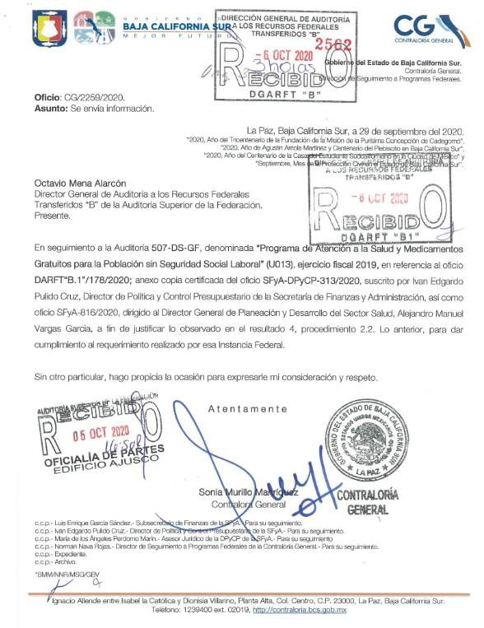

Informe Individual del Resultado de la Fiscalización Superior de la Cuenta Pública 2019

6

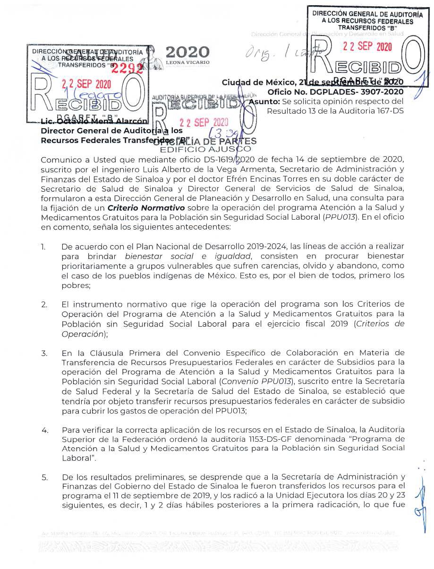

Grupo Funcional Desarrollo Social/Gasto Federalizado

7

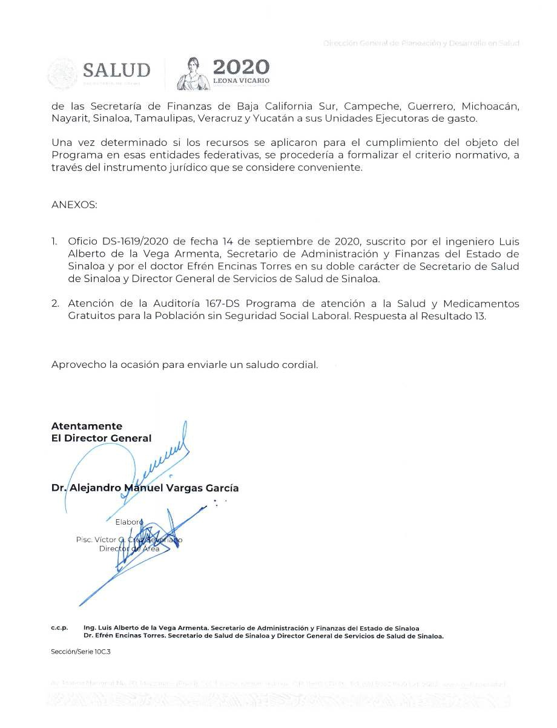

Informe Individual del Resultado de la Fiscalización Superior de la Cuenta Pública 2019

8

Grupo Funcional Desarrollo Social/Gasto Federalizado

***Apéndices***

*Áreas Revisadas*

La Secretaría de Finanzas y Administración del Gobierno del Estado de Baja California Sur y

el Instituto de Servicios de Salud de Baja California Sur.

*Disposiciones Jurídicas y Normativas Incumplidas*

Durante el desarrollo de la auditoría practicada, se determinaron incumplimientos de las

leyes, reglamentos y disposiciones normativas que a continuación se mencionan:

1. Otras disposiciones de carácter general, específico, estatal o municipal: Convenio

Específico de Colaboración en materia de transferencia de recursos presupuestarios federales con el carácter de subsidios para la operación del programa "Atención a la Salud y Medicamentos Gratuitos para la Población sin Seguridad Social Laboral" que celebran la Secretaría de Salud y el Estado de Baja California Sur: cláusulas segunda, párrafo cuarto y séptima, fracción IX.

Criterios de Operación del Programa de Atención a la Salud y Medicamentos Gratuitos

para la Población sin Seguridad Social Laboral para el ejercicio fiscal 2019: numerales 9 y 31.

*Fundamento Jurídico de la ASF para Promover Acciones y Recomendaciones*

Las facultades de la Auditoría Superior de la Federación para promover o emitir las acciones

derivadas de la auditoría practicada encuentran su sustento jurídico en las disposiciones siguientes:

Artículo 79, fracciones II, párrafo tercero, y IV, de la Constitución Política de los Estados

Unidos Mexicanos.

Artículos 10, fracción I, 14, fracción III, 15, 17, fracción XV, 36, fracción V, 39, 40, de la Ley de

Fiscalización y Rendición de Cuentas de la Federación.

9